TAICS TC1前瞻行動通訊技術工作委員會
[TAICS TC1#14暨TC1-WG1#4工作會議通知]
Date: 2018/05/16
Designator: TAICS TC01-18-0022-00-00
Author(s):
Name | Affiliation | Address | Phone | email
王竣彥 | TC1秘書 | 新竹縣竹東鎮中興路四段195號 |  | ChunYen@itri.org.tw
陳薇安 | 工業技術研究院 | 新竹縣竹東鎮中興路四段195號 |  | itri527823@itri.org.tw
Abstract
台灣資通產業標準協會(TAICS)_ TC1前瞻行動通訊技術工作委員會第14次工作會議暨頻譜研究工作小組第4次工作會議之會議通知

TAICS TC1#14暨TC1-WG1#4工作會議通知

前瞻行動通訊技術工作委員會將召開TC1#14暨TC1-WG1#4工作會議，誠摯地邀請所有會員熱烈參與提供您寶貴的意見。

- 會議時間：2018.06.04 (一) 13:30 PM
- 會議地點：工研院中興院區(新竹縣竹東鎮中興路4段195號) 14館012會議室
- 會議主席：TC1副主席 丁邦安
- 會議議程
Time | Topics | Chairman
13:00-13:30 | Registration
13:30-14:30  WG1#4 meeting | Spectrum study WG | WG1 Chair  Tzu-Ming Lin
14:30-16:00  TC1#14 meeting | 1 Opening the TC1#14 meeting | TC1 Vice Chair Pang-An Ting
 | 2 General
 | 2.1 Approval of TC1#14 agenda
 | 2.2 Approval of the TC1#13 meeting minutes
 | 2.3 Approval of the CfC conclusion for Rel-16 priority
 | 3 Approval of TC1 chairman election
 | 4 3GPP TSG#80 alignment
 | 5 Status report of spectrum study WG
 | 6 Approval of new study item proposal
 | 7 Any other business
 | 8 Closing of the meeting

- 報名方式：請於107年5月30日(三) 以前
至協會網站http://www.taics.org.tw/index.php/meeting/index/cat_id/1
報名填寫，謝謝。
- 本會議為台灣資通產業標準協會內部會議，參加對象為協會會員。
- 會議聯絡人：陳薇安小姐 itri527823@itri.org.tw 電話03-5913667

【會議地點】
- 工研院地圖 (掃描此QR Code即可取得路徑圖線上瀏覽)

東門至14館地圖
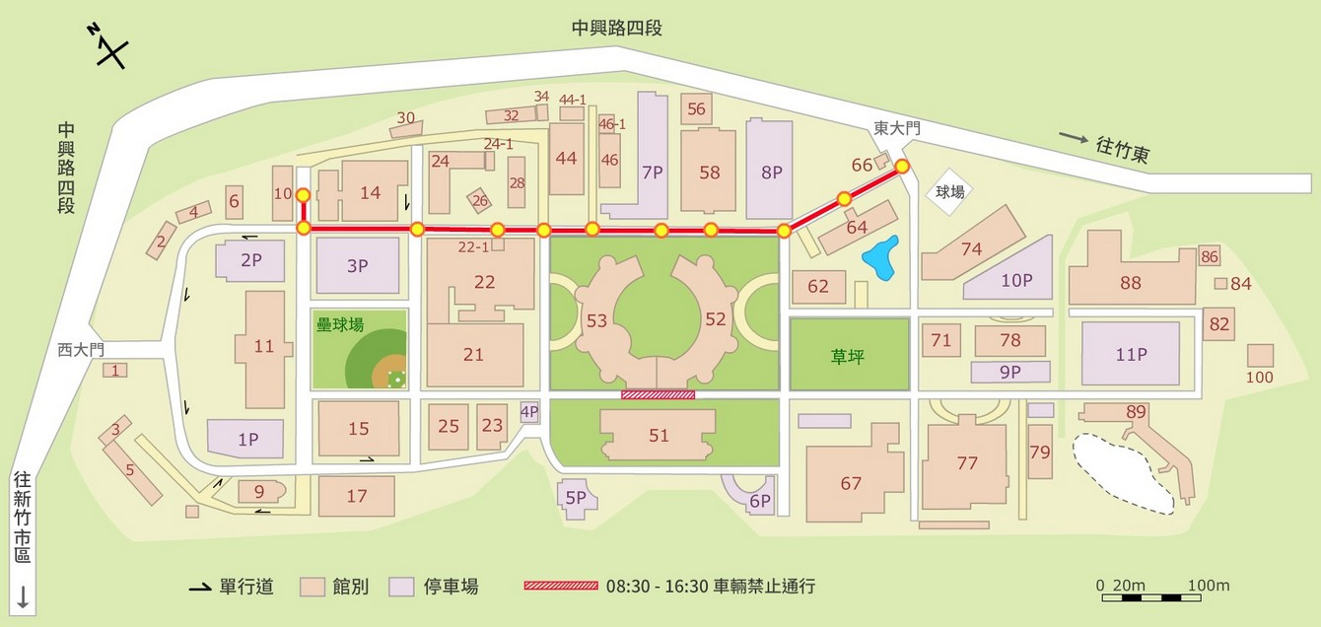

- 活動當天剪下隨附之臨時車輛通行證，即可進入本院。
活動當天請剪下臨時車輛通行證置放於駕駛座窗前，即可直接進入本院，謝謝！

